款台号：10022901 时间：2020/2/09 古美店1号自助机

提取日志方法：1、打开菜单—输入%temp%---回车---如下图：

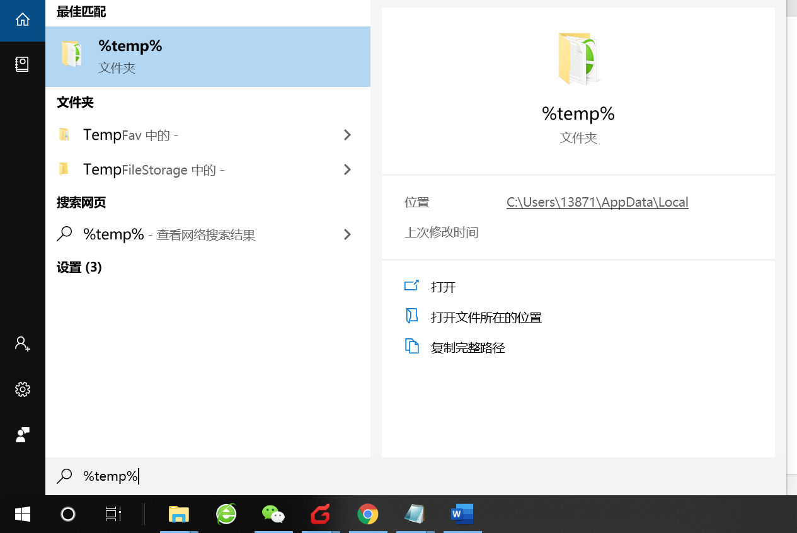

1. 复制文件名为bankpos和credittrans还有httpssl带数字日期的文件 例如：

Bankpos09和credittrans09还有httpssl09

